2020年度

湖南有色地质工程测试研究中心部门决算

**目录**

**第一部分湖南有色地质工程测试研究中心单位概况**

一、部门职责

二、机构设置

**第二部分2020年度部门决算表**

一、收入支出决算总表

二、收入决算表

三、支出决算表

四、财政拨款收入支出决算总表

五、一般公共预算财政拨款支出决算表

六、一般公共预算财政拨款基本支出决算表

七、一般公共预算财政拨款“三公”经费支出决算表

八、政府性基金预算财政拨款收入支出决算表

九、国有资本经营预算财政拨款支出决算表

**第三部分2020年度部门决算情况说明**

一、收入支出决算总体情况说明

二、收入决算情况说明

三、支出决算情况说明

四、财政拨款收入支出决算总体情况说明

五、一般公共预算财政拨款支出决算情况说明

六、一般公共预算财政拨款基本支出决算情况说明

七、一般公共预算财政拨款三公经费支出决算情况说明

八、政府性基金预算收入支出决算情况

九、关于机关运行经费支出说明

十、一般性支出情况

十一、关于政府采购支出说明

十二、关于国有资产占用情况说明

十三、关于2020年度预算绩效情况的说明

**第四部分名词解释**

**第五部分附件**

第一部分

湖南有色地质工程测试研究中心单位概况

1. 部门职责

湖南有色地质工程测试研究中心（简称测研中心）隶属于湖南省地质院，为省财政二级预算事业单位，成立于1955年7月，位于湖南省长沙市经开区东六路100号南段有色地勘大厦，2013年1月1日与湖南湘江工程建设有限公司整合重组而成，是一支集工程地质测试研究及生产、房地产开发、建筑施工于一体的综合性地勘队伍。

单位于2005年通过了ISO9000质量体系认证，2009年通过安全、环境两大体系认证。近60余年来，测研中心为湖南省乃至全国的地址勘查单位研制生产了大批地质钻探、基础工程、机械加工等设备，为湖南的地质找矿事业贡献了力量。

二、机构设置及决算单位构成

（一）内设机构设置。内设机构包括：综合科、财务科、审计科、经营科、人事科、安全科、物资设备后勤科、项目管理科8个职能部门。

（二）决算单位构成。测研中心2020年部门决算汇总公开单位构成包括：测研中心本级。

第二部分

部门决算表

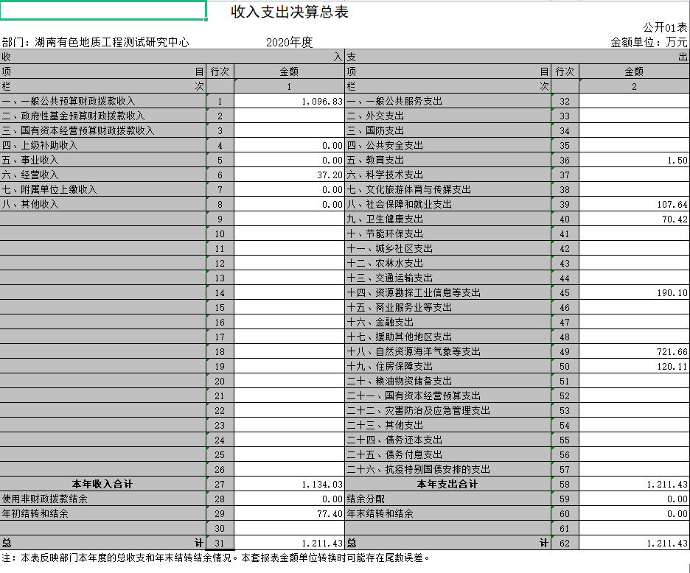

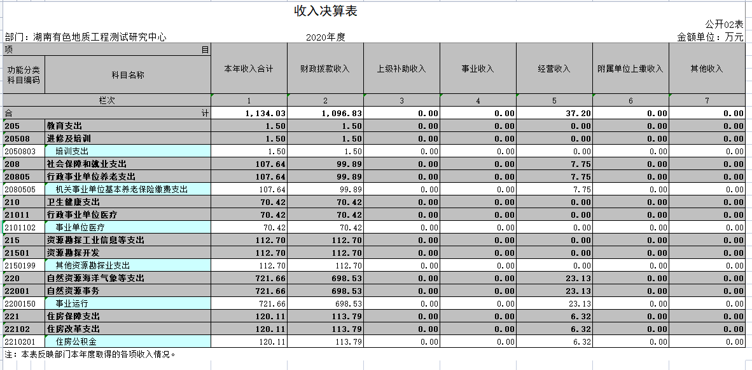

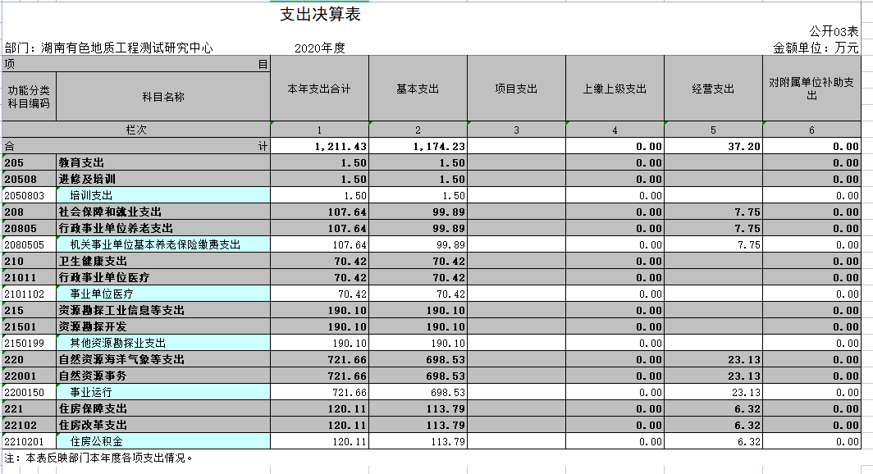

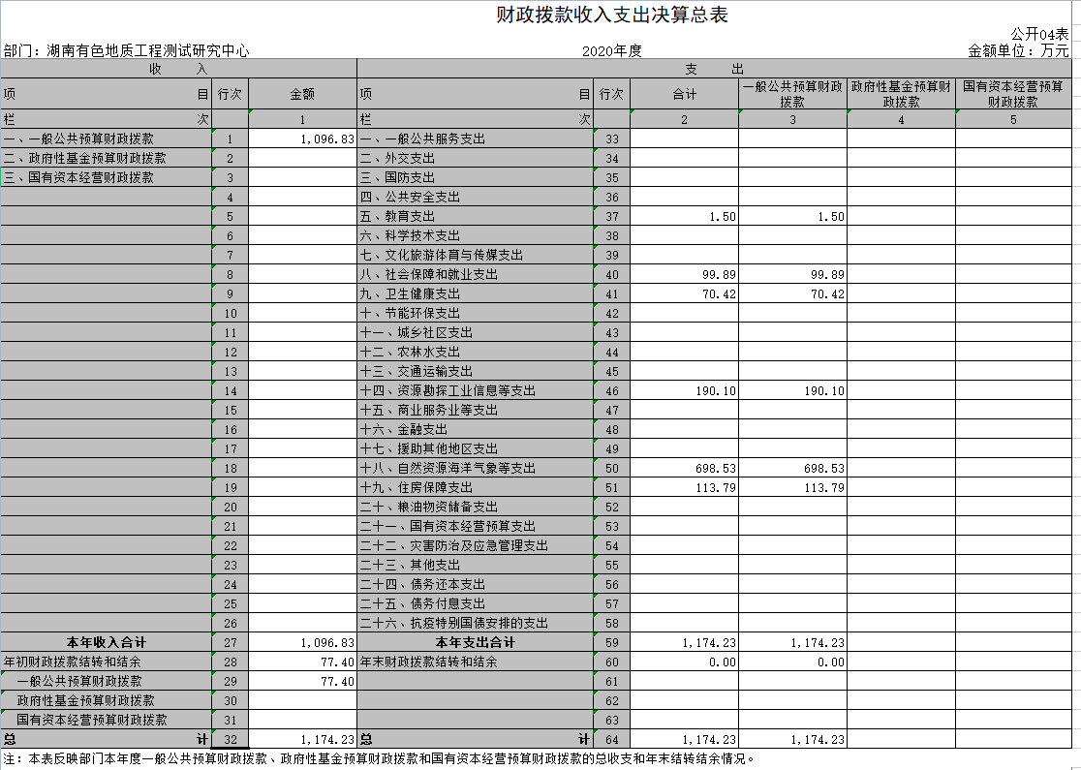

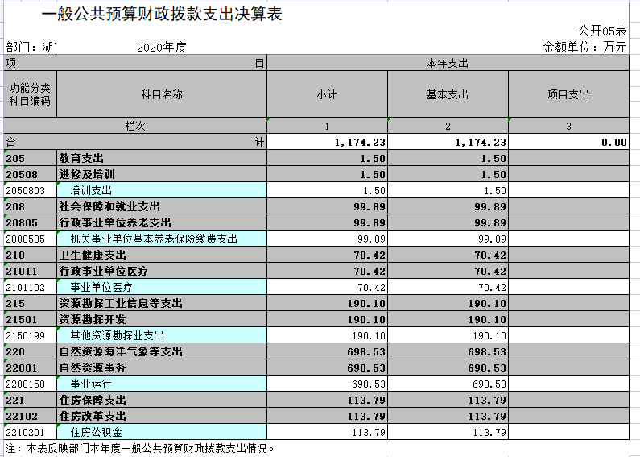

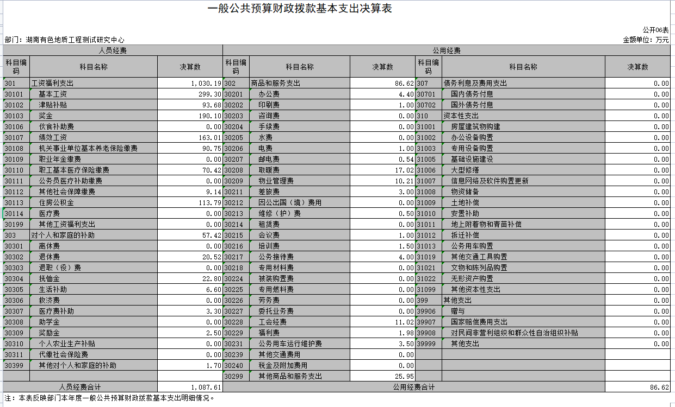

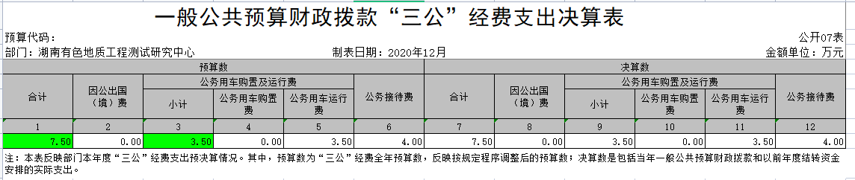

政府性基金预算财政拨款收入支出决算表

部门： 公开08表

单位：万元

|  |  |  |  |  |  |  |  |
| --- | --- | --- | --- | --- | --- | --- | --- |
| **项 目** | | **年初结转和结余** | **本年收入** | **本年支出** | | | **年末结转和结余** |
| **功能分类科目编码** | **科目名称** | **小计** | **基本支出** | **项目支出** |
|
|
| 栏次 | | 1 | 2 | 3 | 4 | 5 | 6 |
| 合计 | |  |  |  |  |  |  |
| 无 |  |  |  |  |  |  |  |
|  |  |  |  |  |  |  |  |
|  |  |  |  |  |  |  |  |
|  |  |  |  |  |  |  |  |
|  |  |  |  |  |  |  |  |
|  |  |  |  |  |  |  |  |

注：本表反映部门本年度政府性基金预算财政拨款收入、支出及结转和结余情况

(若本单位无政府性基金收支,请说明：XX单位没有政府性基金收入，也没有使用政府性基金安排的支出，故本表无数据)。

|  |  |  |  |  |  |  |  |  |
| --- | --- | --- | --- | --- | --- | --- | --- | --- |
| 国有资本经营预算财政拨款支出决算表 | | | | | | | | |
|  |  |  | |  |  | | 公开09表 | |
| 部门： |  |  | |  |  | | 单位：万元 | |
| 项 目 | | | | 本年支出 | | | | |
| 功能分类科目编码 | | | 科目名称 | 合计 | | 基本支出 | | 项目支出 |
|
|
| 栏次 | | | | 1 | | 2 | | 3 |
| 合计 | | | |  | |  | |  |
| 无 | |  | |  | |  | |  |
|  | |  | |  | |  | |  |
|  | |  | |  | |  | |  |
|  | |  | |  | |  | |  |
|  | |  | |  | |  | |  |
|  | |  | |  | |  | |  |
| 注：本表反映部门本年度国有资本经营预算财政拨款支出情况。 | | | | | | | | |

第三部分

2020年度部门决算情况说明

**一、收入支出决算总体情况说明**

2020年度收入总计为1211.43万元（含上年结转77.4万元），与上年相比，减少258.9万元，减少17.61%。主要是因为多种经营收入减少241.63万元。支出总计1211.43万元（含上年结转77.4万元），与上年相比减少258.9万元。主要是因为多种经营收入减少241.63万元。

**二、收入决算情况说明**

本年收入合计1134.03万元，其中：财政拨款收入1096.83万元，占96.72%；上级补助收入0万元，占0%；事业收入0万元，占0%；经营收入37.2万元，占3.28%；附属单位上缴收入0万元，占0%；其他收入0万元，占0%。

**三、支出决算情况说明**

本年支出合计1211.43万元，其中：基本支出1174.23万元，占96.93%；项目支出0万元，占0%；上缴上级支出0万元，占0%；经营支出37.2万元，占3.17%；对附属单位补助支出0万元，占0%。

**四、财政拨款收入支出决算总体情况说明**

2020年度财政拨款收入总计1174.23万元（含上年结转77.4万元），与上年相比，减少17.27万元，减少1.45%，减少的主要原因是人员经费的减少。2020年度财政拨款支出总计1174.23万元（含上年结转77.4万元），与上年相比减少17.27万元，减少1.45%，减少的主要原因是人员经费的减少。

**五、一般公共预算财政拨款支出决算情况说明**

**（一）财政拨款支出决算总体情况**

2020年度财政拨款支出1174.23万元，占本年支出合计的96.93%，与上年相比，财政拨款支出减少17.27万元，减少1.45%，主要是因为上年结余77.4万元。

**（二）财政拨款支出决算结构情况**

2020年度财政拨款支出1174.23万元，主要用于以下方面：教育（类）支出1.5万元，占0.12%;社会保障和就业（类）支出99.89万元，占8.51%；卫生健康（类）支出70.42万元，占6%；资源勘探工业信息等（类）支出190.10万元，占16.19%；自然资源海洋气象等（类）支出698.53万元，占59.49%；住房保障（类）支出113.79万元，占9.69%。

**（三）财政拨款支出决算具体情况**

2020年度财政拨款支出年初预算数为984.13万元，支出决算数为1174.23万元，完成年初预算的119.32%，其中：

1、教育支出（类）进修及培训（款）培训支出（项）。

年初预算为1.5万元，支出决算为1.5万元，完成年初预算的100%，决算数与预算数持平。

2、社会保障和就业支出（类）行政事业单位养老支出（款）机关事业单位基本养老保险缴费支出（项）。

年初预算为99.89万元，支出决算为99.89万元，完成年初预算的100%，决算数与预算数持平。

1. 卫生健康支出（类）行政事业单位医疗（款）事业单位医疗（项）。

年初预算为70.42万元，支出决算为70.42万元，完成年初预算的100%，决算数与预算数持平。

1. 资源勘探工业信息等支出（类）资源勘探开发（款）其他资源勘探业支出（项）。

年初预算为0万元，支出决算为190.1万元，完成年初预算的190.1%，决算数大于年初预算数的主要原因是：190.1万元为追加的综治奖。

1. 自然资源海洋气象等支出（类）自然资源事务医疗（款）事业运行（项）。

年初预算为698.53万元，支出决算为698.53万元，完成年初预算的100%，决算数与预算数持平.

1. 住房保障支出（类）住房改革支出（款）住房公积金（项）。

年初预算为113.79万元，支出决算为113.79万元，决算数与预算数持平。

**六、一般公共预算财政拨款基本支出决算情况说明**

2020年度财政拨款基本支出1174.23万元，其中：人员经费1087.61万元，占基本支出的92.62%,主要包括基本工资、津贴补贴、奖金、绩效工资、机关事业单位基本养老保险缴费、职工基本医疗补助缴费、其他社会保障缴费、住房公积金、退休费、抚恤金、生活补助、医疗费补助、奖励金、其他对个人和家庭的补助；公用经费86.62万元，占基本支出的7.38%，主要包括办公费、印刷费、电费、邮电费、取暖费、物业管理费、差旅费、维护费、会议费、培训费、公务接待费、工会经费、福利费、公务用车运行维护费、其他商品和服务支出。

**七、一般公共预算财政拨款三公经费支出决算情况说明**

**（一）“三公”经费财政拨款支出决算总体情况说明**

“三公”经费财政拨款支出预算为7.5万元，支出决算为7.5万元，完成预算的100%，其中：

因公出国（境）费支出预算为0万元，支出决算为0万元，与上年相比不变。

公务接待费支出预算为4万元，支出决算为4万元，完成预算的100%，与上年相比不变。

公务用车购置费及运行维护费支出预算为3.5万元，支出决算为3.5万元，完成预算的100%，与上年相比不变。

**（二）“三公”经费财政拨款支出决算具体情况说明**

2020年度“三公”经费财政拨款支出决算中，公务接待费支出决算4万元，占53.33%,因公出国（境）费支出决算0万元，占0%,公务用车购置费及运行维护费支出决算3.5万元，占46.67%。其中：

1、因公出国（境）费支出决算0万元，全年安排因公出国（境）团组0个，累计0人次。

2、公务接待费支出决算为4万元，全年共接待来访团组82个、来宾825人次，主要是视访接待发生的接待支出。

3、公务用车购置费及运行维护费支出决算为4万元，其中：公务用车购置费0万元，更新公务用车0辆。公务用车运行维护费4万元，主要是维修维护支出，截止2020年12月31日，我单位开支财政拨款的公务用车保有量为0辆。

**八、政府性基金预算收入支出决算情况**

本单位2020年度无政府性基金收支。

**九、关于机关运行经费支出说明**

本单位非行政单位和参照公务员法管理事业单位，无机关运行经费。

**十、一般性支出情况**

2020年本单位开支会议费1万元，主要用于召开专题会议，人数17人两天，内容为关于召开经济发展与改革转型升级研讨会；开支培训费1.5万元，44人次，主要用于开展工程总承包管理办法深度解析培训、九大员继续教育培训、2020年文明创建工作业务集中培训。未举办节庆、晚会、论坛、赛事活动，开支0万元。

**十一、关于政府采购支出说明**

本单位2020年度无政府采购。

**十二、关于国有资产占用情况说明**

截至2020年12月31日，本单位共有车辆0辆，其中，主要领导干部用车0辆，机要通信用车0辆、应急保障用车0辆、执法执勤用车0辆、特种专业技术用车0辆、其他用车0辆；单位价值50万元以上通用设备0台（套）；单位价值100万元以上专用设备0台（套）。

**十三、关于2020年度预算绩效情况的说明**

本单位预算绩效管理开展情况、绩效目标和绩效评价报告等已由上级单位汇总公开，本次随部门决算一同公开。

第四部分

名词解释

一、基本支出：指为保障机构正常运转、完成日常工作任务而发生的各项支出，包括人员支出和公用支出。  
 二、项目支出：指在基本支出以外为完成相关行政任务和事业发展目标所发生的各项支出。  
 三、“三公”经费：指通过财政拨款资金安排的因公出国（境）费、公务用车购置及运行费和公务接待费支出。  
 四、机关运行经费：是指行政单位和参照公务员法管理事业单位一般公共预算财政拨款基本支出中公用经费之和，包括办公及印刷费、邮电费、差旅费、会议费、福利费、日常维修费、专用材料及一般设备购置费、办公用房水电费、办公用房取暖费、办公用房物业管理费、公务用车运行维护费以及其他费用等。

第五部分

附件

**2020年度部门整体支出绩效评价报告**

附件1

2020年度湖南有色地质工程测试研究中心整体支出

绩效自评报告

1. 单位基本情况

**（一）基本情况。**

1、主要职能：湖南有色地质工程测试研究中心（简称测研中心）成立于1955年7月，位于湖南省长沙市经开区东六路100号南段有色地勘大厦，2013年1月1日与湖南湘江工程建设有限公司整合重组而成，是一支集工程地质测试研究及生产、房地产开发、建筑施工于一体的综合性地勘队伍。

单位于2005年通过了ISO9000质量体系认证，2009年通过安全、环境两大体系认证。近60余年来，测研中心为湖南省乃至全国的地址勘查单位研制生产了大批地质钻探、基础工程、机械加工等设备，为湖南的地质找矿事业贡献了力量。

2、机构情况：测研中心设有综合科、党群科、人事科、财务融资科、战略发展科、商务合约科、监察审计科、生产安全科、经营科、项目管理科10个科室。

3、人员情况：2020年末，测研中心共有职工161人，其中在职职工101人，退休职工60人。

二、一般公共预算支出情况

**（一）基本支出情况**

2020年我单位基本支出1174.23元，人员经费1087.61万元，其中工资福利支出1030.19万元，对个人和家庭的补助57.42万元；日常公用经费86.62万元，其中办公费4.4万元、印刷费1万元、电费1万元、邮电费0.54万元、取暖费17.02万元、物业管理费10.21万元、差旅费3万元、维修费0.5万元、会议费1万元、培训费1.5万元、公务接待费4万元、工会经费11.02万元、福利费1.98万元、公务运行维护费3.5万元，其他商品和服务支出25.95万元。

基本支出是保障我中心机构正常运转、完成日常工作任务发生的各项支出，包括用于基本工资等人员经费及办公费、印刷费等日常公用经费。

**（二）项目支出情况**

本单位无项目支出

三、政府性基金预算支出情况

“本单位无政府性基金预算支出”

四、国有资本经营预算支出情况

“本单位无国有资本经营预算支出”

五、社会保险基金预算支出情况

“本单位无社会保险基金预算支出”

六、单位整体支出绩效情况

（一）整体支出情况

1、2020年财政补助拨款预算984.13万元，年度执行中调整增加112.7万元。实际共收到财政补助拨款1174.23万元，追加的财政拨款主要综治奖112.7万元，上年结转综治奖77.4万元。2020年实现总收入1134.03万元，其中财政补助拨款1096.83万元、多种经营收入37.2万元，与上年总收入1470.33万元相比减少336.3万元；总支出1211.43万元，其中财政补助拨款1174.23万元、多种经营支出37.2万元，与上年1391.02万元总支出减少179.59万元

2、预算执行方面，支出总额控制在预算总额以内；2020 年度“三公”经费财政拨款支出预算为7.5万元，支出决算为7.5万元，完成预算的100%，三公经费较去年相比无变化，无出国经费。

3、资产管理方面，建立了资产管理制度，定期进行了盘点和资产清理。

我单位财政资金预算配置合理合规，预算执行严格有序，预算管理规范可控，资金效益合乎预期。

（二）产出和效益情况

1、全力聚焦主业发展。2020年在上级主管单位的领导下，中心不断加强管理，提升单位整体管理水平和生产经营能力，一方面积极开展了地质探矿机械设备研究、开发、生产和服务。一方面，加强下属实体湘江公司的管理，大力开拓市场，在地质灾害治理及土地整理等领域取得了一定的经济效益和社会效益。代表项目主要中南水官高速K13+305~K13+480段边坡滑坡应急抢险工程、绥江县长江经济带废弃露天矿山生态修复第一标段（二次）工程、黄岐林场西侧地质灾害点治理工程（1标）。

2、安全稳定保障有方、民生改善尽力用心。2020年度我单位获评“全省综治工作先进单位”，坚持就业优先，较好落实离退休人员各项待遇，基本实现重大节日、生日、因病住院全覆盖。

七、存在的问题及原因分析

1、资金使用计划有待细化。

2、年初预算编制有待细化。预算资金缺口大，无法按照省财政预算编制办法来编制年度基本预算，由此带来了可操作性不强的问题，在进行预算编制与执行的过程中，容易产生偏差。

八、下一步改进措施

1、继续从严控制车辆购置及运行费、公务接待费等一般性支出。

2、加强财务管理，严格财务审核。在费用报账支付时，按照预算规定的费用项目和用途进行资金使用审核、列报支付、财务核算，杜绝超支现象的发生。

**九、**部门整体支出绩效自评结果拟应用和公开情况

本单位将根据财政厅的要求在湖南省地质院门户网站公开本自评报告，接受社会大众监督

附件2

2020年度单位整体支出绩效评价基础数据表

|  |  |  |  |  |  |  |
| --- | --- | --- | --- | --- | --- | --- |
| 财政供养人员情况（人） | **编制数** | | **2020年实际在职人数** | | **控制率** | |
| 133 | | 101 | | 75.94% | |
| 经费控制情况（万元） | **2019年决算数** | | **2020年预算数** | | **2020年决算数** | |
| 三公经费 | 7.5 | | 7.5 | | 7.5 | |
| 1、公务用车购置和维护经费 | 3.5 | | 3.5 | | 3.5 | |
| 其中：公车购置 | 0 | | 0 | | 0 | |
| 公车运行维护 | 3.5 | | 3.5 | | 3.5 | |
| 2、出国经费 | 0 | | 0 | | 0 | |
| 3、公务接待 | 4 | | 4 | | 4 | |
| 项目支出： |  | |  | |  | |
| 1、业务工作经费 |  | |  | |  | |
| 2、运行维护经费 |  | |  | |  | |
| …… |  | |  | |  | |
| 3、省级专项资金（一个专项一行） |  | |  | |  | |
| …… |  | |  | |  | |
| 公用经费 |  | |  | |  | |
| 其中：办公经费 | 3.73 | | 3 | | 4.4 | |
| 水费、电费、差旅费 | 4 | | 4 | | 4 | |
| 会议费、培训费 | 2.52 | | 2.5 | | 2.5 | |
| 政府采购金额 | —— | |  | |  | |
| 部门基本支出预算调整 | —— | |  | |  | |
| 楼堂馆所控制情况 （2020年完工项目） | 批复规模 （㎡） | 实际规模（㎡） | 规模控制率 | 预算投资（万元） | 实际投资（万元） | 投资概算控制率 |
| 0 | 0 | 0 | 0 | 0 | 0 |
| 厉行节约保障措施 |  | | | | | |

说明：“项目支出”需要填报基本支出以外的所有项目支出情况，“公用经费”填报基本支出中的一般商品和服务支出。

填表人： 填报日期： 联系电话： 单位负责人签字：附件3

2020年度单位整体支出绩效自评表

|  |  |  |  |  |  |  |  |  |  |
| --- | --- | --- | --- | --- | --- | --- | --- | --- | --- |
| 省级预算部门名称 | 湖南有色地质工程测试研究中心 | | | | | | | | |
| 年度预  算申请 （万元） |  | | 年初  预算数 | 全年预算数 | | 全年执行数 | 分值 | 执行率 | 得分 |
| 年度资金总额 | | 984.13 | 1174.23 | | 1096.83 | 10 | 93.41% | 9 |
| 按收入性质分： | | | | | 按支出性质分： | | | |
| 其中： 一般公共预算：1174.23 | | | | | 其中：基本支出：1174.23 | | | |
| 政府性基金拨款： | | | | | 项目支出：0 | | | |
| 纳入专户管理的非税收入拨款： | | | | |  | | | |
| 其他资金：49.09 | | | | |  | | | |
| 年度总体目标 | 预期目标 | | | | | 实际完成情况 | | | |
| 党建工作持续加强，改革工作稳妥推进，地质工作  卓有成效，经济运行平稳过渡，队伍建设和谐稳定 | | | | | 按照年度总体目标，有序推进工作，已完成预期目标 | | | |
| 绩  效  指  标 | 一级指标 | 二级指标 | 三级指标 | | 年度  指标值 | 实际完成值 | 分值 | 得分 | 偏差原因  分析及  改进措施 |
| 产出指标  (50分) | 数量指标 | 收入完成率 | | （预算收入实际完成数/收入预算数）*100% | 64.5% | 15 | 14 | 经营收入预算与决算差额大 |
| 支出完成率 | | （预算支出实际完成数/支出预算数）*100% | 68.95% | 15 | 14 | 经营支出预算与决算差额大 |
| 质量指标 | 资金使用合规性 | | 规范使用资金 | 100% | 10 | 10 |  |
| 时效指标 | 预决算信息公开性 | | 依法依规公开相关信息 | 100% | 5 | 5 |  |
| 成本指标 | 一般性支出压减 | | 一般性支出压减 | 100% | 5 | 4 | 本年无压缩 |
| 效益指标  （30分） | 经济效  益指标 | 地质主业 | | 发展态势良好 | 100% | 10 | 10 |  |
| 社会效  益指标 | 确保民生 | | 保持队伍稳定 | 100% | 10 | 10 |  |
| 生态效益指标 | 环境保护 | | 效果较好 | 100% | 10 | 10 |  |
| 绩  效  指  标 |  | 可持续影响指标 | 持续发展主业 | | 发展态势良好 | 100% | 5 | 5 |  |
| 满意度  指标  （10分） | 服务对象满意度指标 | 服务基层 | | 效果较好 | 100% | 5 | 5 |  |
| 总分 | | | | | | | 100 | 97 |  |

填表人： 填报日期： 联系电话： 单位负责人签字：